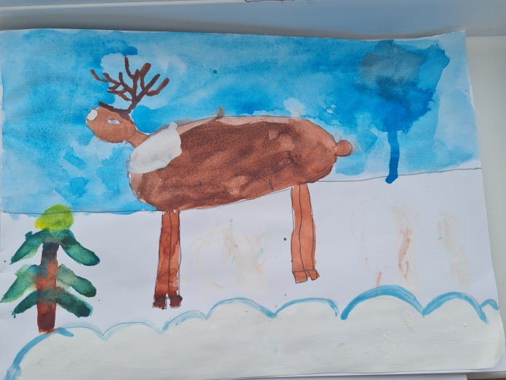 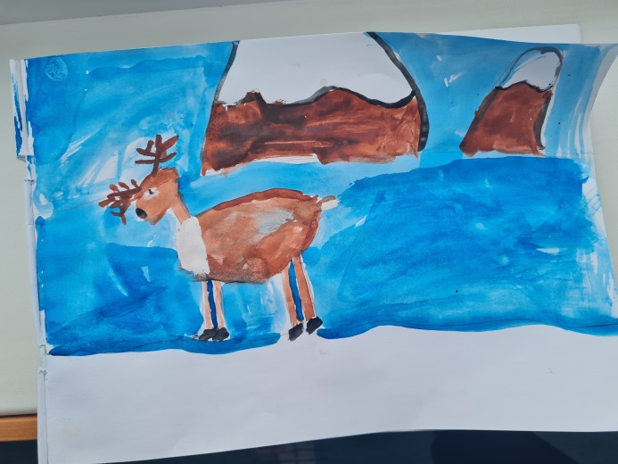 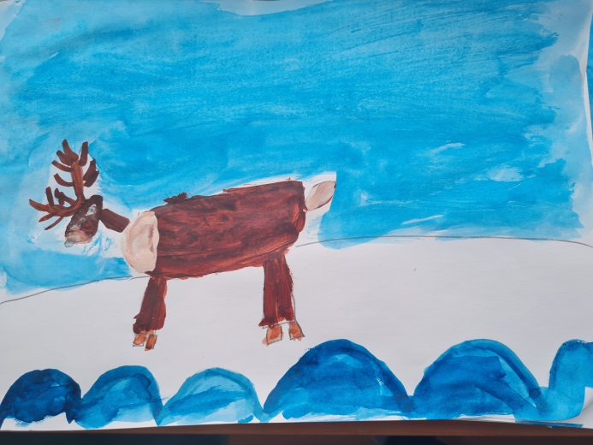

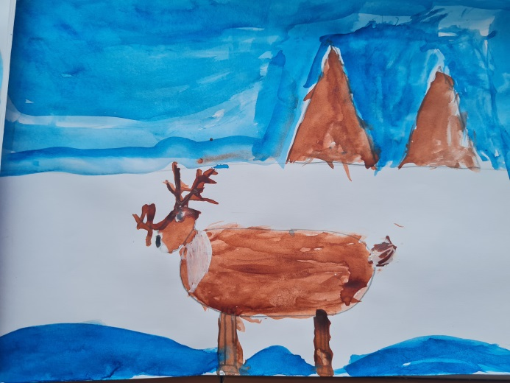 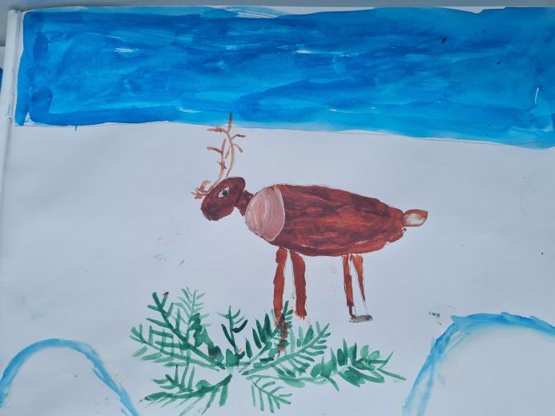 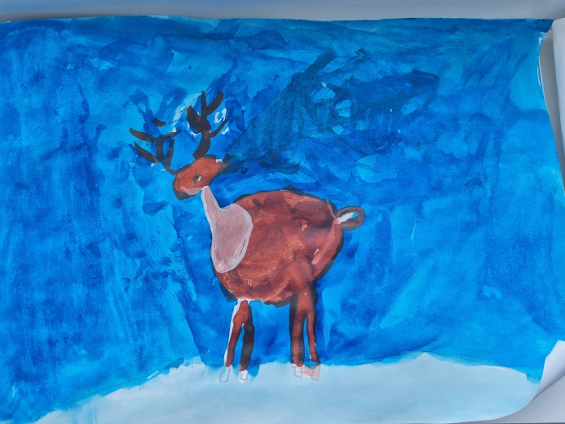

**Рисование**

**в подготовительной группе**

**«Северный олень»,**

**Воспитатель Павлюченкова Т.В.**

**МБДОУ «Детский сад «Родничок»**

**С.Анавгай, 2021г.**

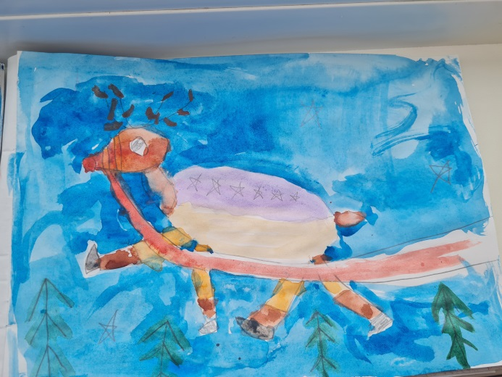 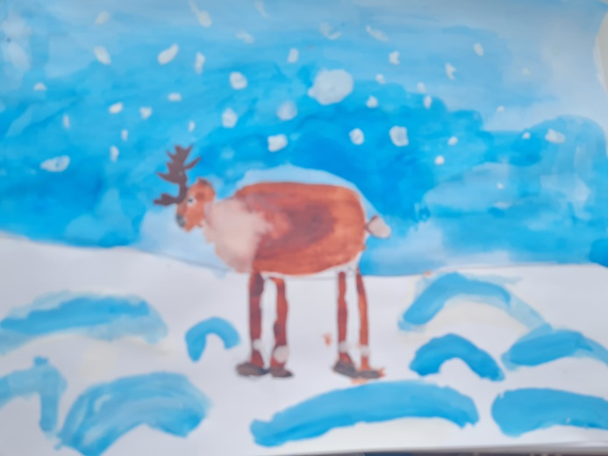

**МБДОУ «Детский сад «Родничок», село Анавгай, Быстринский район, Камчатский край, 2021 г.**